**学生查看学位专业课（及学位英语）图示指南**

**1.手机端用户**

进入青书学堂app，点击“我的”点击“我的成绩”点击“其他成绩”。

**可以看到学位专业课成绩（点击学位考试成绩）；**

**可以看到学位英语成绩（点击学位外语成绩）。**

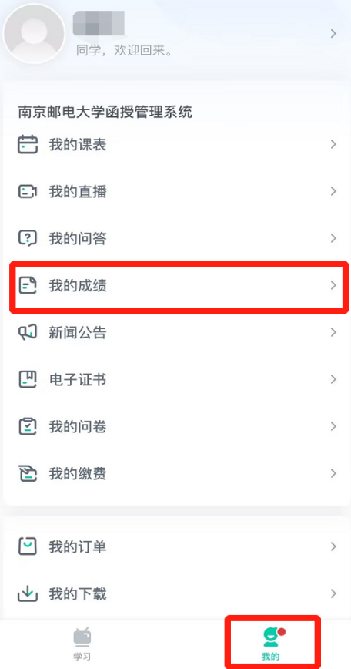 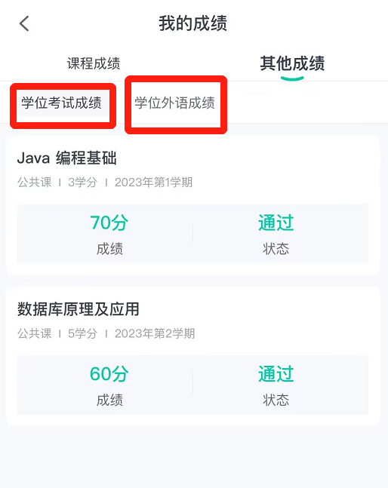

**2.电脑端用户**

浏览器输入南京邮电大学青书学堂网站**[www.qingshuxuetang.com](http://www.qingshuxuetang.com/jskj/Home)/njupt**

输入账号密码或绑定的手机号，完成”登录”后点击“成绩”“其他成绩”

**下方可看到学位英语成绩（学位外语成绩下方）；**

**可看到学位专业课成绩（学位考试成绩下方）；**

